С 2008 года директором школы назначают Кацай Лилию Васильевну.
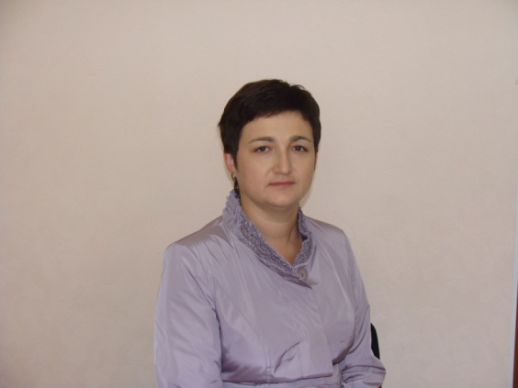
Ее профессиональное кредо:
«Умение находить одаренных и способных детей – это талант, умение их воспитывать – это искусство. Но важнее всего – это любить детей»
Завуч в школе в этот период Ермак Татьяна Георгиевна.

Так писала газета «Наше слово» 4 сентября 2010 года:
«1 сентября Хлебодаровскую школу было просто не узнать. И внешний вид здания, и его внутреннее убранство настолько изменились, что пришедший на праздничную линейку народ – школьники, их учителя, родители, гости - не скрывали удивления и восторга. Интерьер классных комнат, коридоров, туалетов, спортивного зала, столовой выдержан в строгом европейском стиле. Новейшей техникой оборудованы два компьютерных класса, пищеблок, тренажерный зал. В несколько миллионов гривен обошлась реконструкция обычной сельской школы. Такой подарок преподнесли уроженцы села, в прошлом выпускники школы, а сейчас известные бизнесмены, братья Виталий и Евгений Гайдуки»

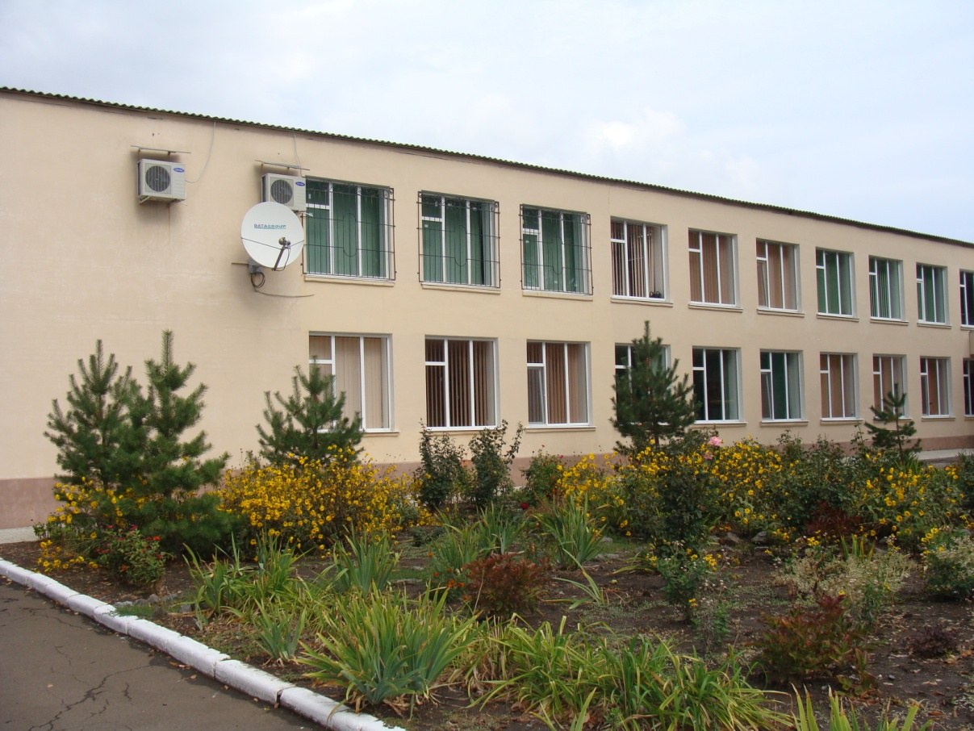

Новая школа – это новые требования к работе всего коллектива учителей и учеников.

Сейчас в школе работает 27 учителей и учится 230 учеников.

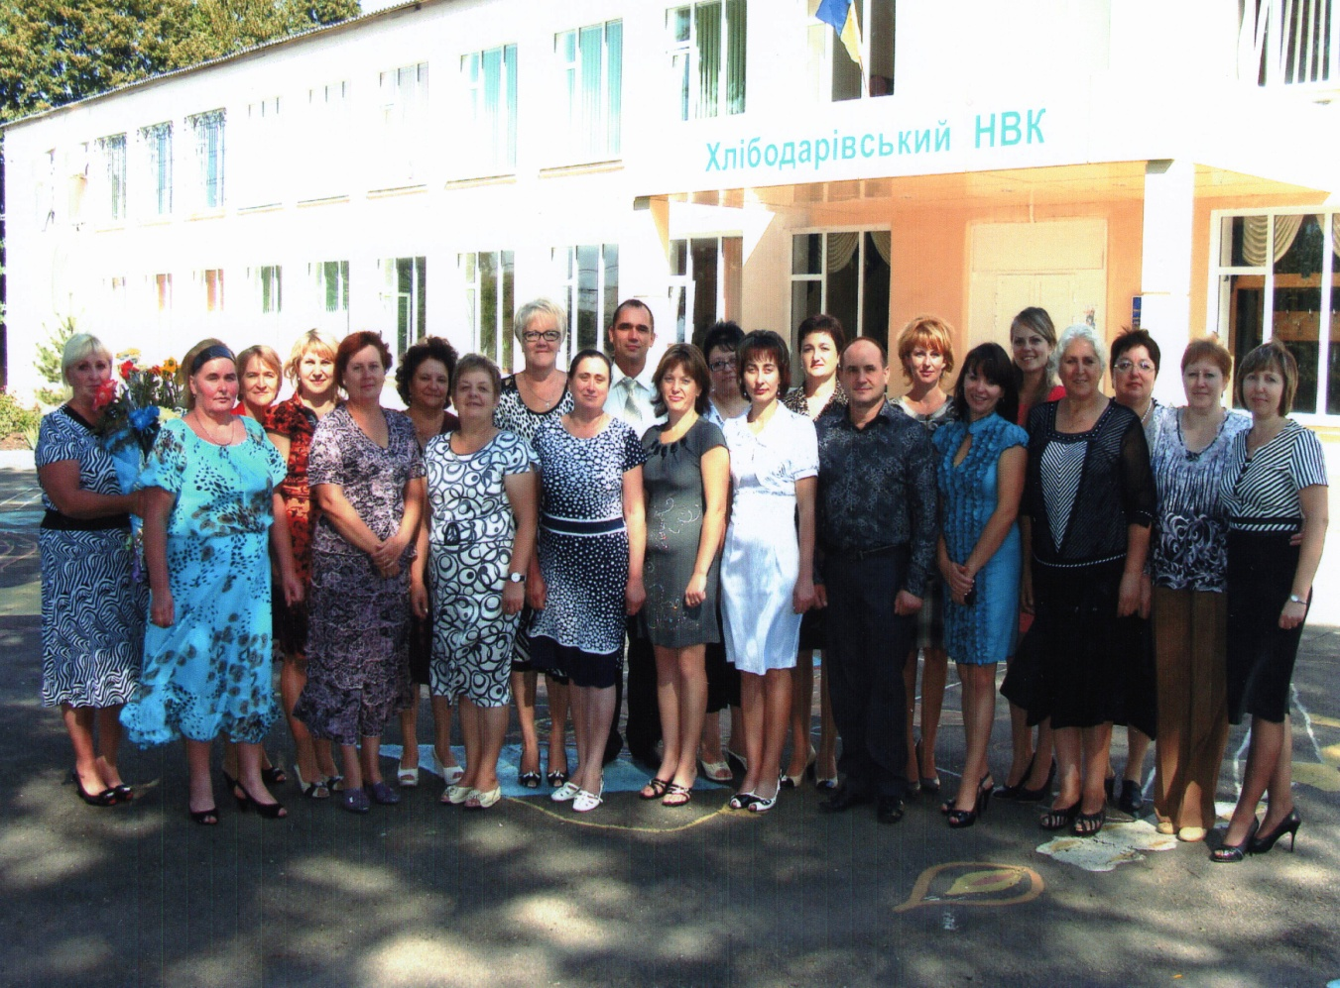

9 учителей школы - это бывшие ее ученики!

- Исаева О.А. - учитель иностранных языков, заместитель директора по учебно-воспитательной работе с 2011 года. Выпускница 1992 года.
- Свирина Н.В. - учитель начальных классов высшей категории. Наталья Викторовна сейчас тоже для кого-то из своих первоклассников - пример в выборе профессии.
- Савченко Т.В. – организатор творческих дел в нашем УВК. И решение стать учителем, наша неутомимая, звонкоголосая певунья, менять не хочет.
- Бойко Л.Н. - учитель истории. Самыми любимыми предметами в школе были история и русская литература. Со 2 класса мечтала стать учителем. Мечта и сбылась!
- Панченко М.А. - учитель биологии и географии. Выпускница 1988 года. Пошла по стопам своего классного руководителя.
- Красняк С.И. – учитель математики. Выпускница 1974 года.
- Башей С.П.- учитель начальных классов. Выпускница 1979 года.
- Шилова Ю.В. - учитель информатики, методист РУО. 1999 г. выпуска.
- Сорочан Н.А. – учитель начальных классов. После 8 класса (в 1980г.) поступила в педучилище.

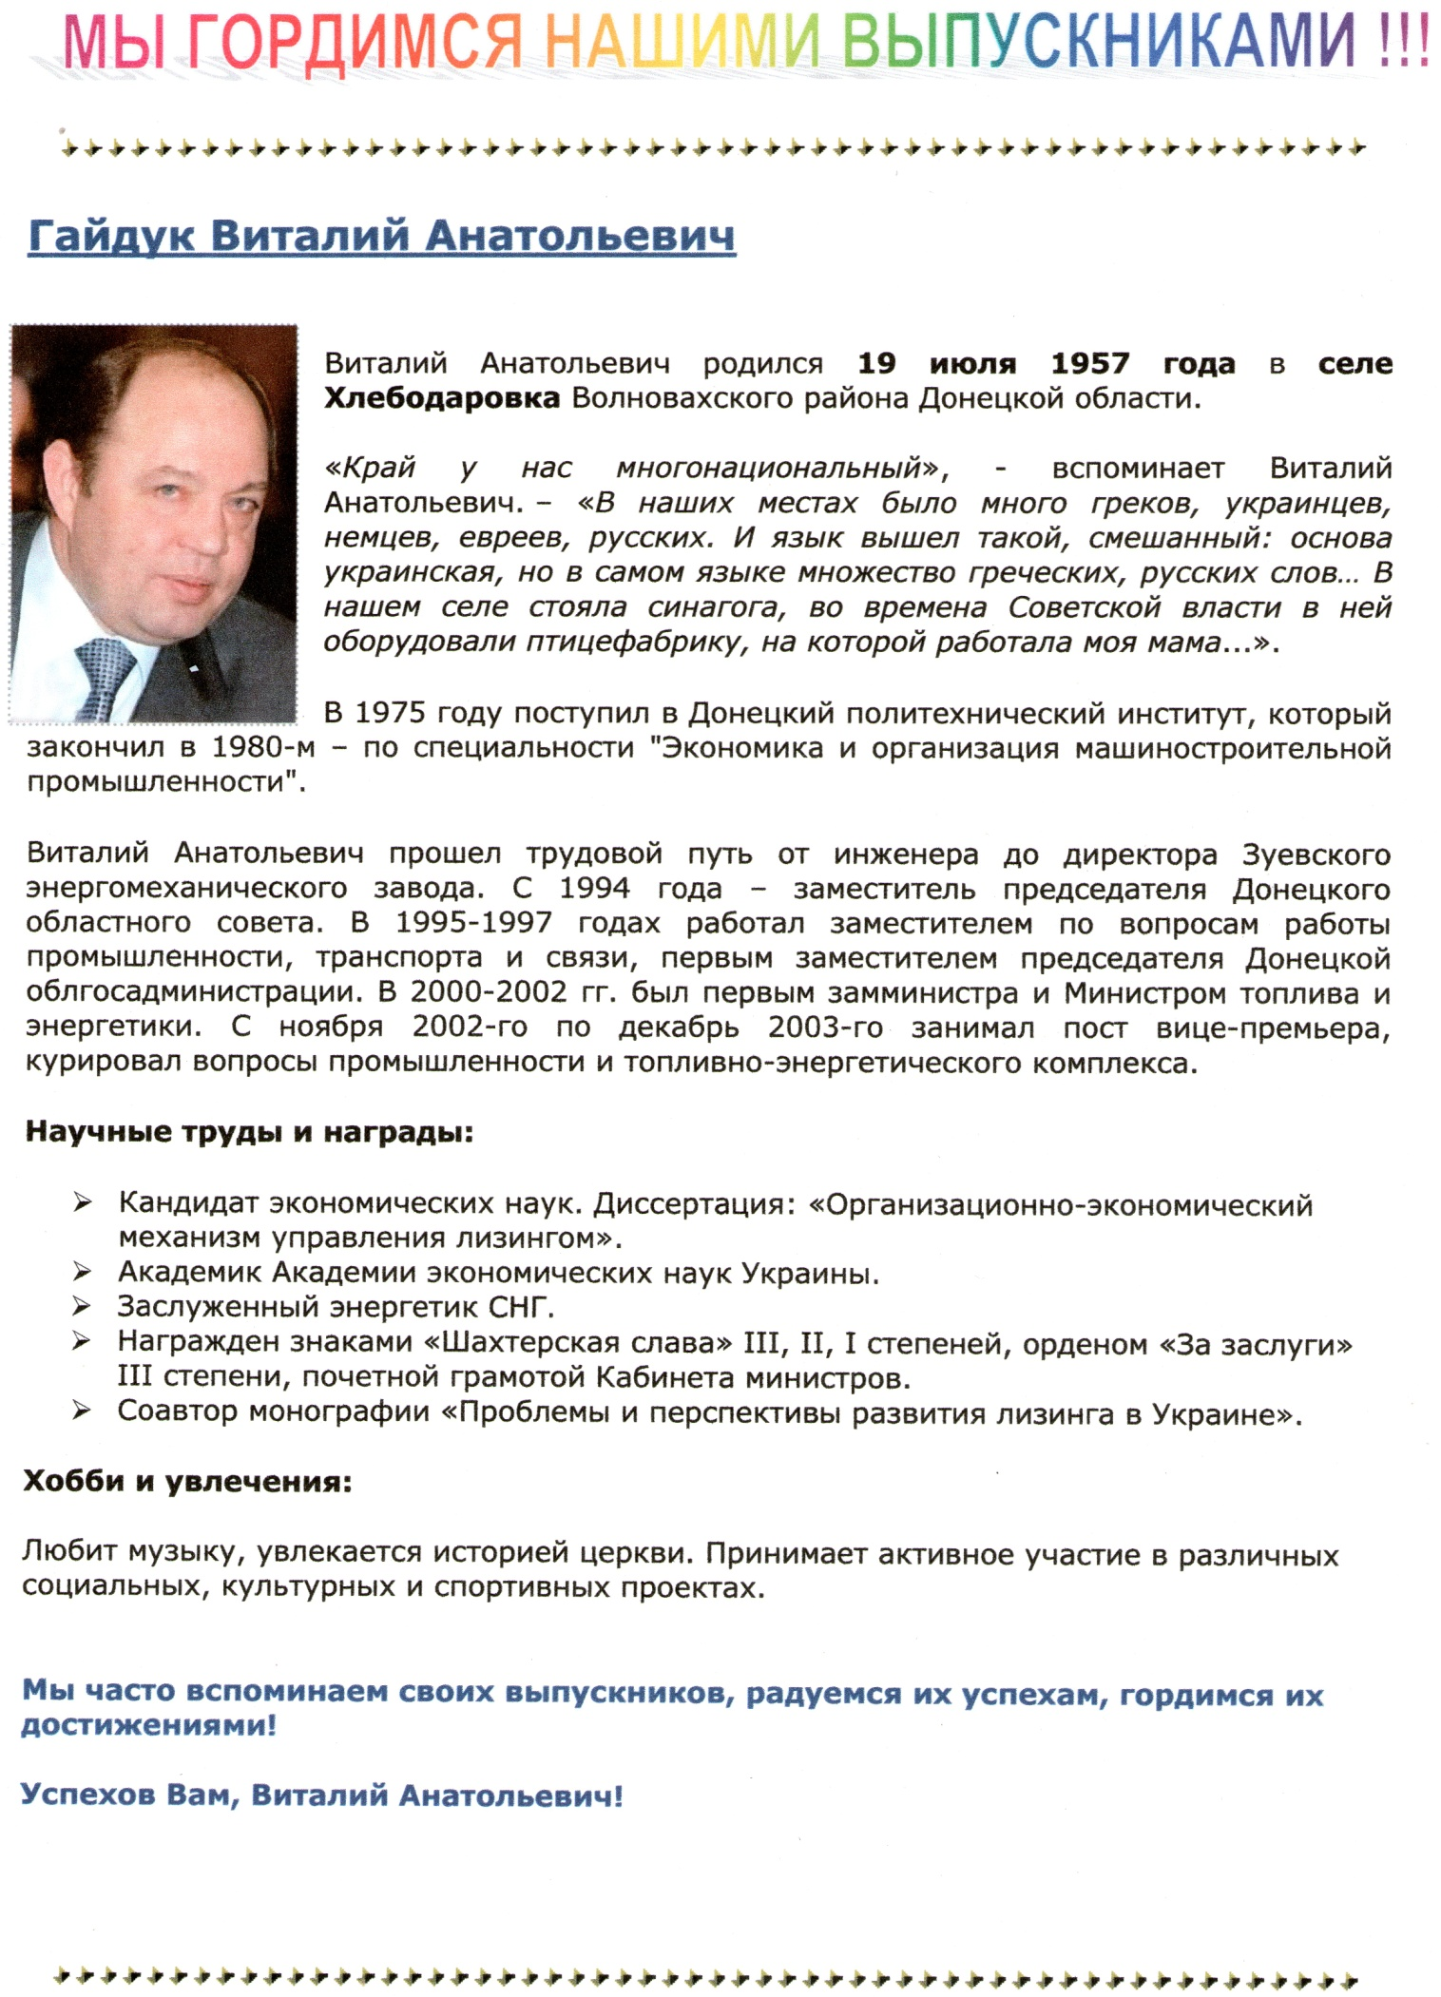

По приказу управления образования и науки Донецкой облгосадминистрации от 22 декабря 2009 года №669 «О дальнейшем развитии экспериментально – поисковой деятельности сельской школы» принято решение о проведении экспериментально – исследовательской работы по проблеме «Освітній округ, як нова модель управління освітою» с опорной школой округа №9 – Хлебодаровский УВК.
Наступает новый этап работы коллектива учителей. Школа принимает участие в новом эксперименте – профильное образование в 10-11 классах, создание Округа просвещения №9, куда входят школы с. Златоустовка, с. Кировское, с. Красновка. Наша школа становится опорной в Округе. Председатель Совета Округа – директор Хлебодаровского УВК Кацай Л.В.
Создаются профильные классы – математический и филологический. Организованы окружные факультативные занятия по математике и украинскому языку. Проводят их учителя Кушнир А. М. и Дубогрызова В.И.
Ученики 10- 11 класса учатся по программам профильного образования и уровня стандарта.
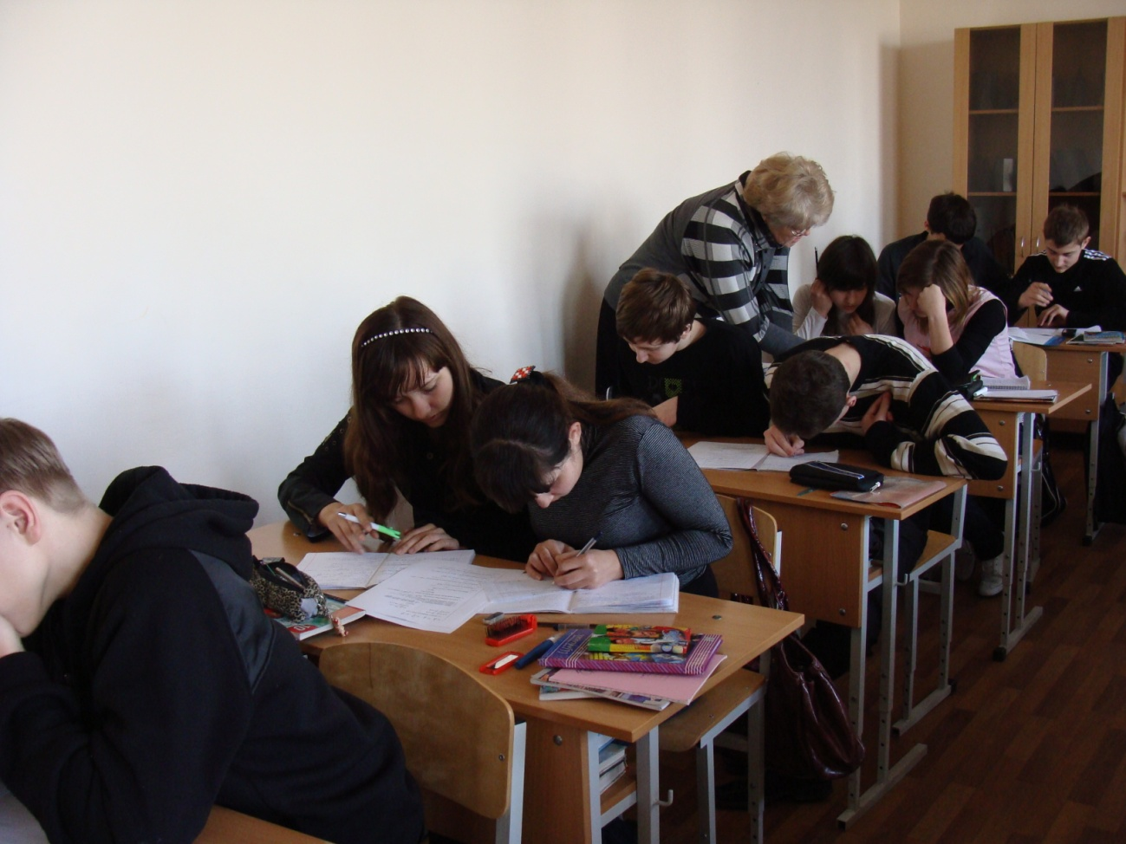

Факультативное занятие по математике ведет учитель Кушнир А.М.
10 класс. 2010 г.
11-12 октября 2012г.
В Хлебодаровском УВК проводятся V Международные ХIХ Всеукраинские педагогические чтения «Василь Сухомлинський у діалозі з сучасністю: здоров’я через освіту»

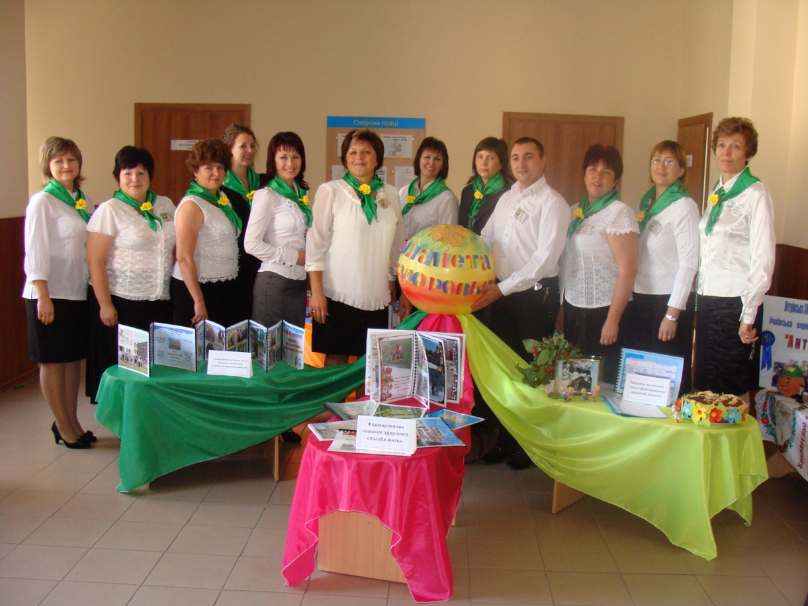
Представители делегации.

К проведению готовится весь педколлектив.

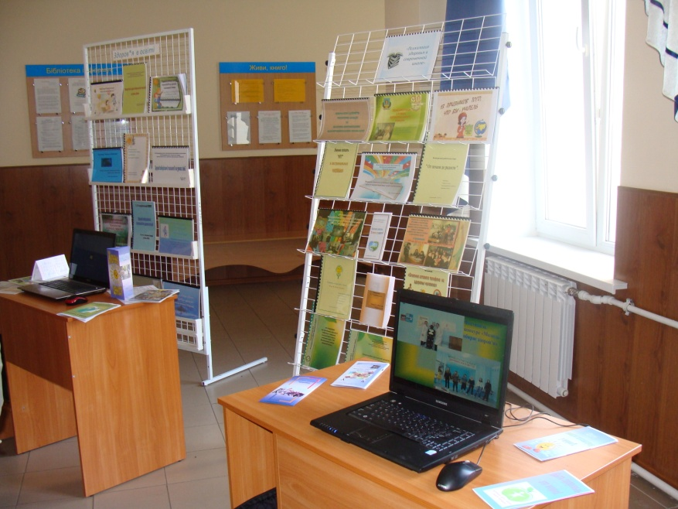
Выставка работ учителей-предметников по здоровье сохраняющим технологиям.

Гайдук В.А. помнит старый школьный сад и решил, что нынешние ученики должны вырастить новый сад, который будет радовать всех жителей села. В 2011 году Хлебодаровский сельский совет приобрел саженцы фруктовых деревьев. Работа началась с посадки, потом прополка, обрезка… Старожилы села, глядя на молодые деревца, вспоминают: «Да, а здесь раньше был такой красивый сад!..» Мы надеемся, что совместными усилиями здесь будет сад не хуже старого.
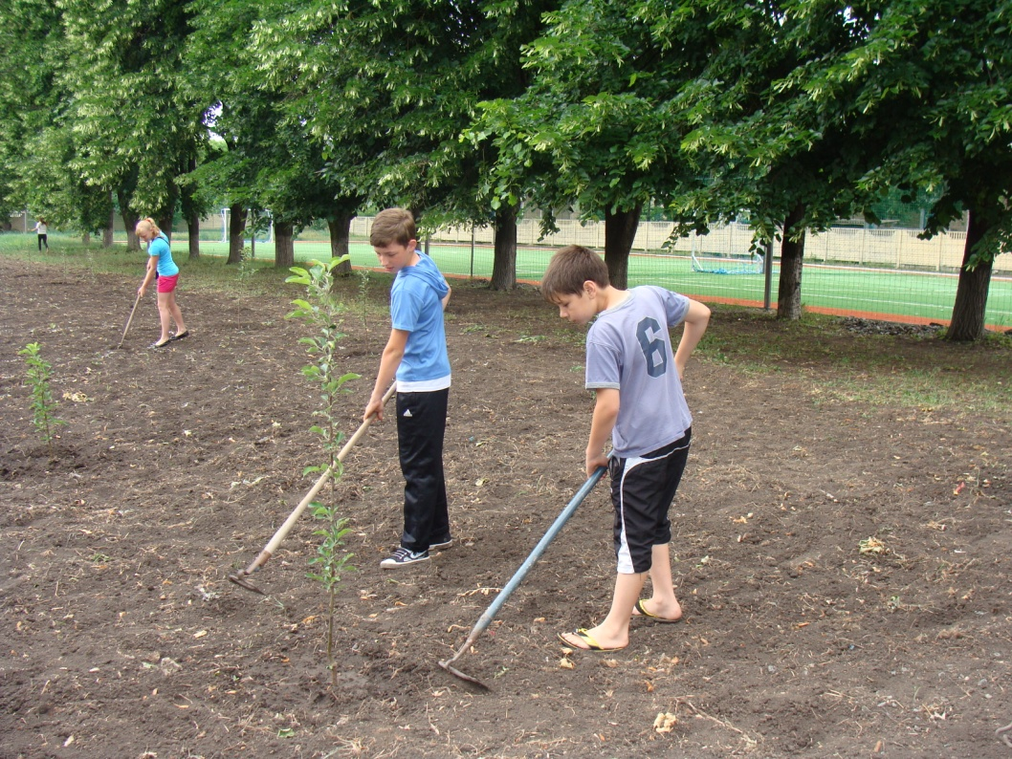
Прополка. Первый год жизни сада.
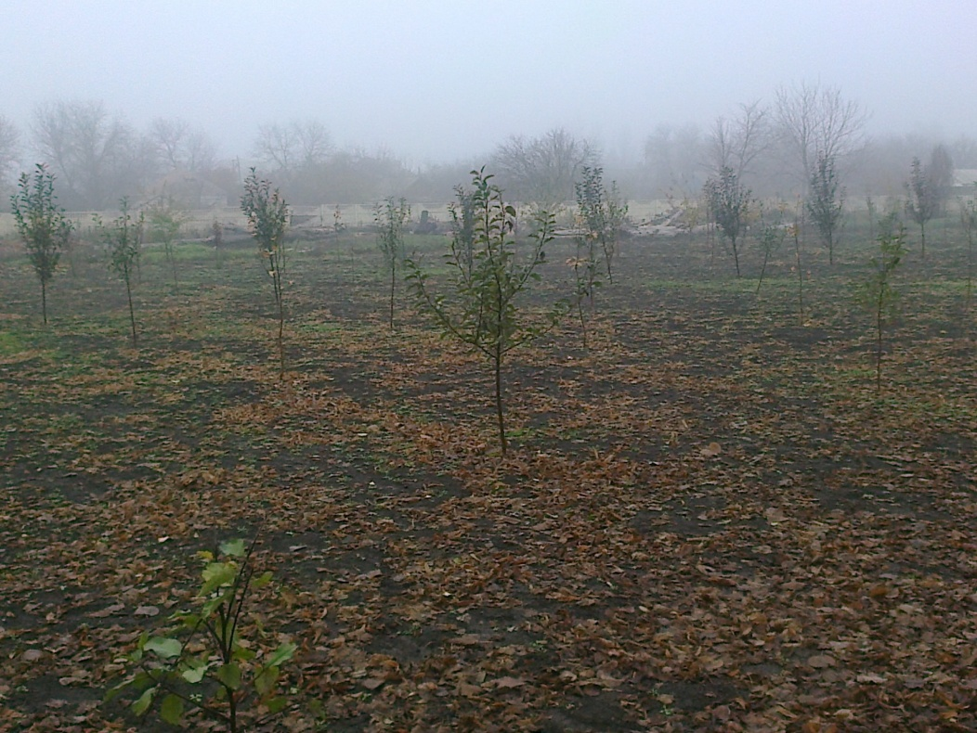
Осенний сад . 2013год.

И снова - сад!
Помнится сад – крепкий и сильный.
Яблоки дети в карманах несут.
Был мне семьей веселой и милой,
Школьный мой сад – преданный друг.
Грусть и печаль овеяли сердце,
Стук топора долго звучал…
И пустота завладела в том месте,
Где в перемену школьник мечтал.
Новые игры, идеи и планы,
Мы за малиной идем не спеша…
Уже позабылись душевные раны,
Эхом зеленым, звеня иногда.
Снова весна и всему свое время-
Молодость снова и снова со мной!
Скинула я - то тяжелое бремя
Сад молодой! – мой друг заводной !
Веточкой тонкой приветствует тихо,
Шлет нам привет с прошлых времен
И душа, что спала уже мирно –
Вдруг озарилась новым огнем !
(Ишенко Н.В. руководитель кружка «Сила художнього слова»)

Росте наш сад – і ми ростем.
Цвіли садки, росли дерева,
Плоди в них гарні виростали.
Та згодом їх усі зрубали…
Та минув час.
Нові дерева посадили,
Ростуть вони і по сей час.
Ми всі їх доглядаєм,
Полимо і поливаєм.
Росте наш сад і ми ростем.
Наш гарний сад іде на лад.
Наша школа – це великий клад !
(Шведов Руслан, учень 6 класу)

